Introdução

Este write-up é referente a máquina <NOME_DA_MÁQUINA>. Se a máquina foi baseada em um pentest real, isso deve estar explícito nessa seção. Caso precise de suporte, favor abrir um ticket no canal de suporte no servidor do Discord.

Reconhecimento
Esta

Write-Up - Wolf

Dificuldade: `Medium`

#

#

Nessa máquina, os jogadores vão explorar vulnerabilidades web para obter RCE no servidor. Dentre essas vulnerabilidades:

Docker file exposed, Unrestricted file upload, Api key leaked e command injection

#

#

##

##

Enumerando as portas expostas da máquina alvo utilizando rustscan, vemos que as portas 80 e 22 estão expostas:

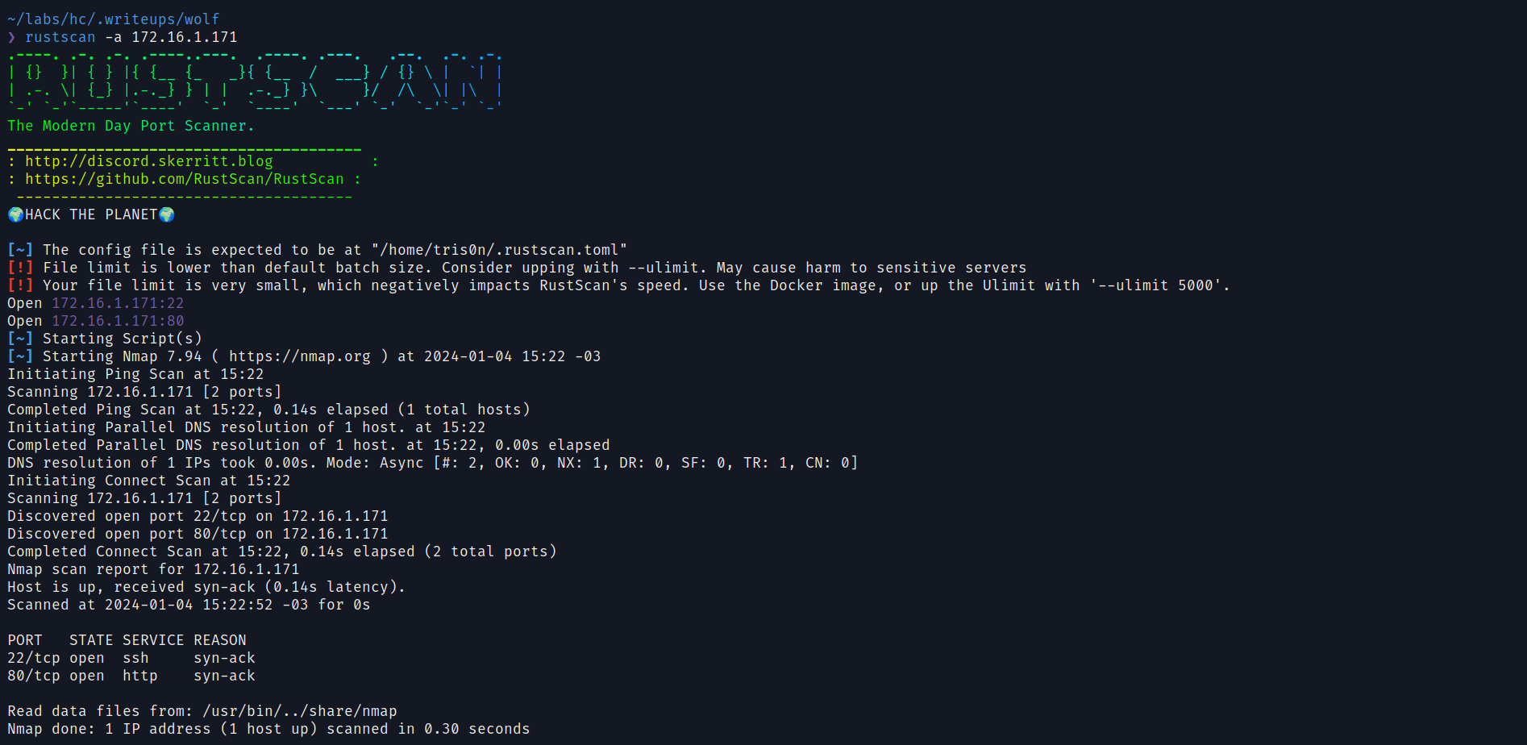

Analisando os headers do servidor web, vemos que ele nos redireciona para o vhost “wolf.hc”, então precisamos inseri-lo em /etc/hosts:

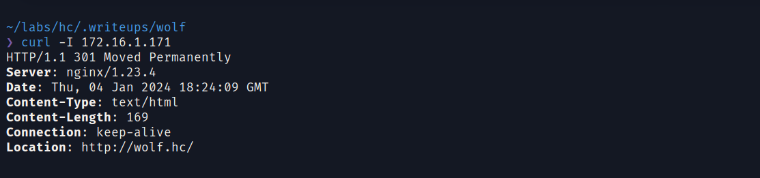

Adicionando vhost em /etc/hosts:

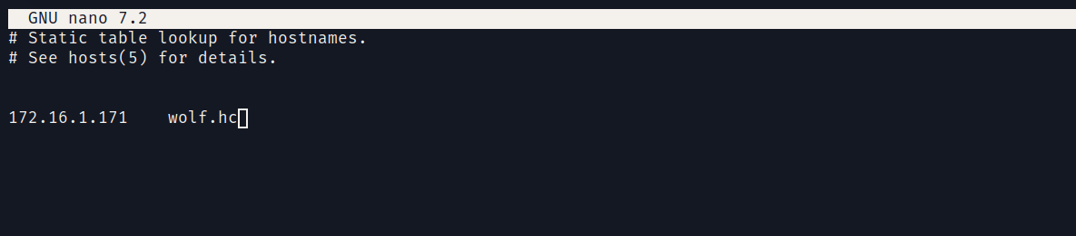

Acessando o servidor web, vemos a seguinte página:

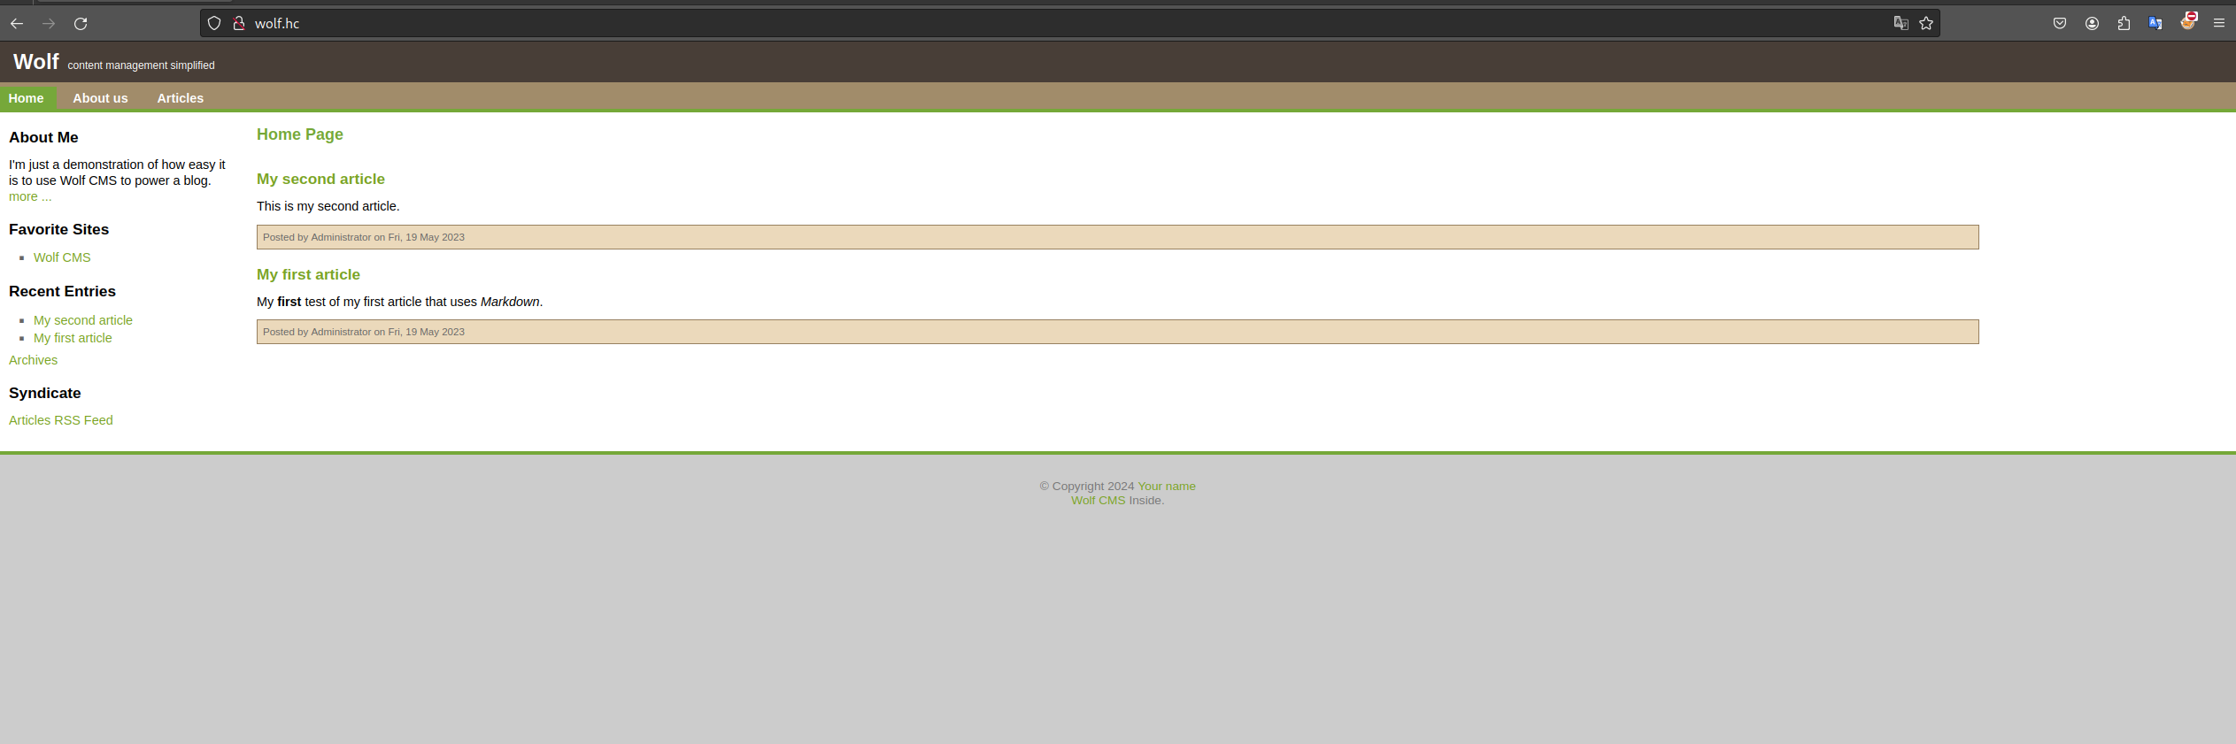

Olhando para o rodapé da página, vemos que se trata do Wolf CMS.

Fazendo fuzzing na aplicação, descobrimos que o Dockerfile está exposto:

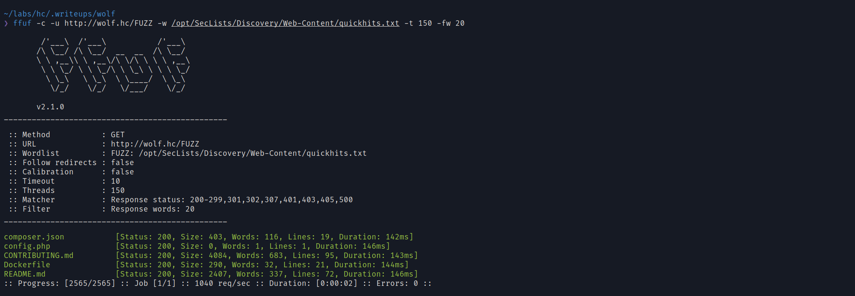

Analisando o Dockerfile, conseguimos obter algumas informações importantes, dentre elas, a senha do usuário admin:

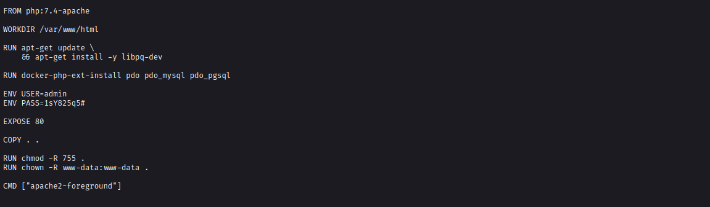

#

#

Pesquisando sobre vulnerabilidades no Wolf CMS, econtramos uma CVE que permite shell upload:

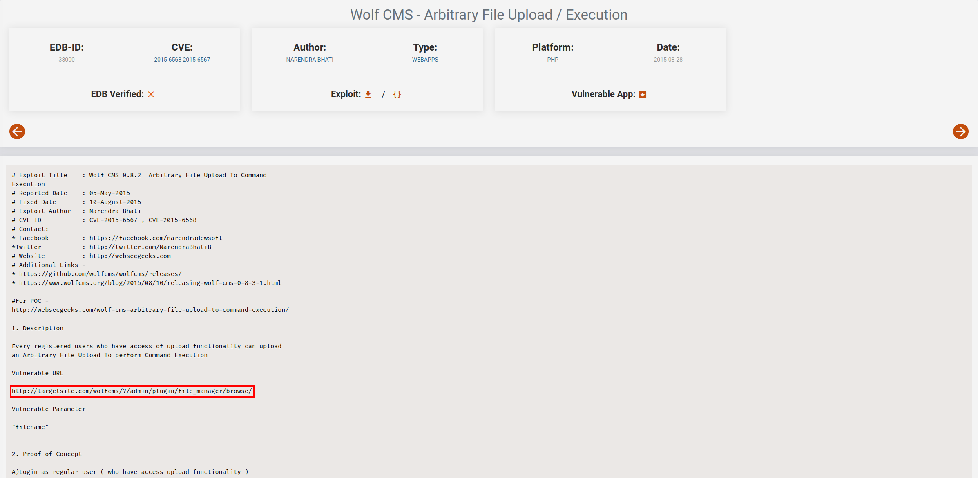

Com as credenciais do usuário admin em mãos, conseguimos nos autenticar e explorar a vulnerabilidade.

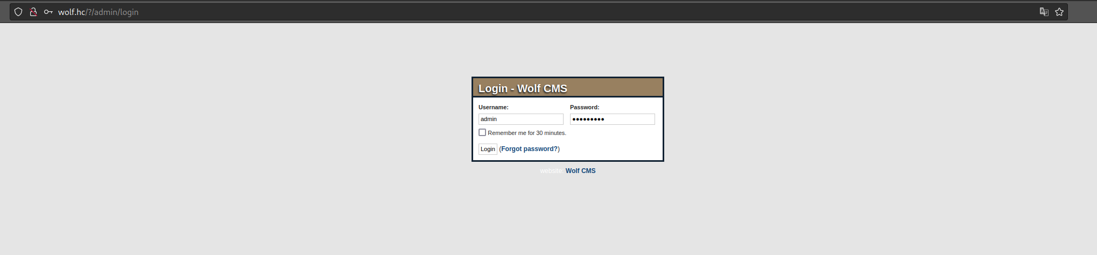

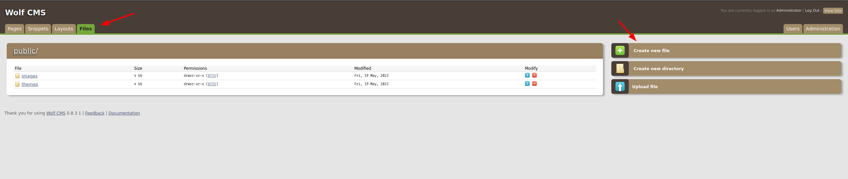

Clicando em “Create new file”, conseguimos criar um arquivo na aplicação. Nomeando de “shell.php”, conseguimos escrever um arquivo PHP na aplicação, portanto, podemos criar uma webshell:



Clicando sobre o nome do arquivo, conseguimos editá-lo:

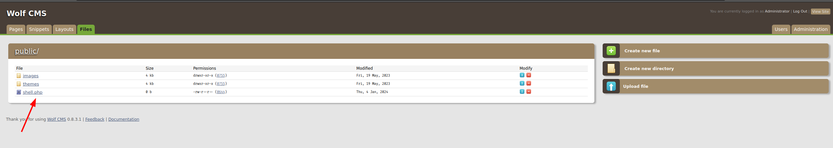

Ao editar o arquivo, escrevemos nosso código da webshell e salvamos:

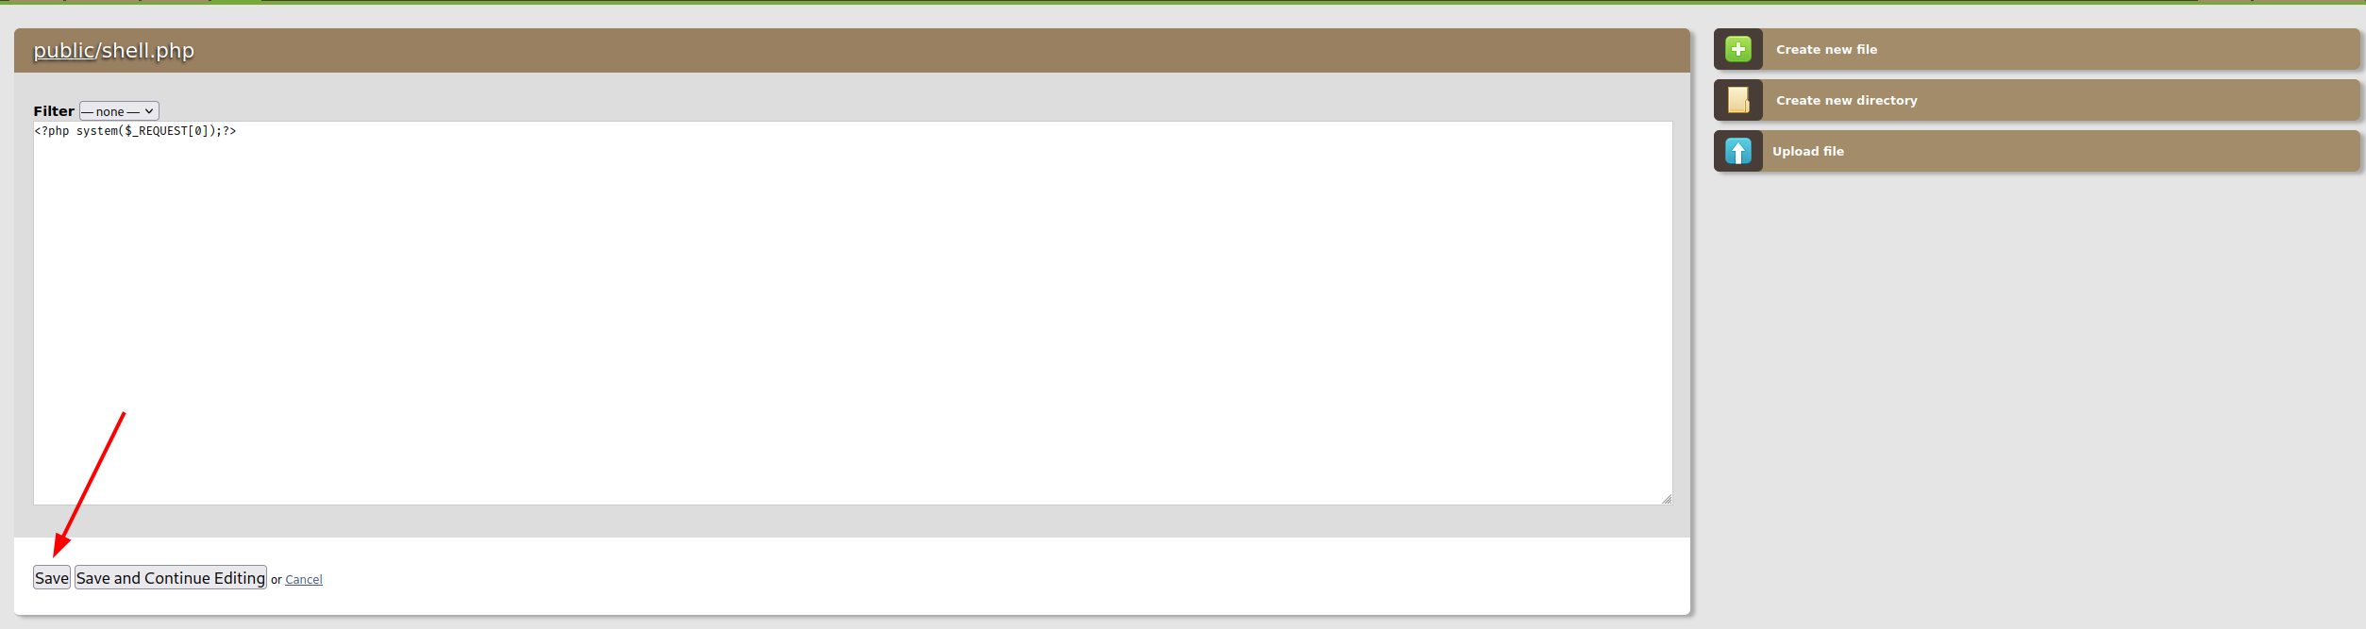

Ao salvar o arquivo, podemos acessar a webshell em “/public/shell.php”:

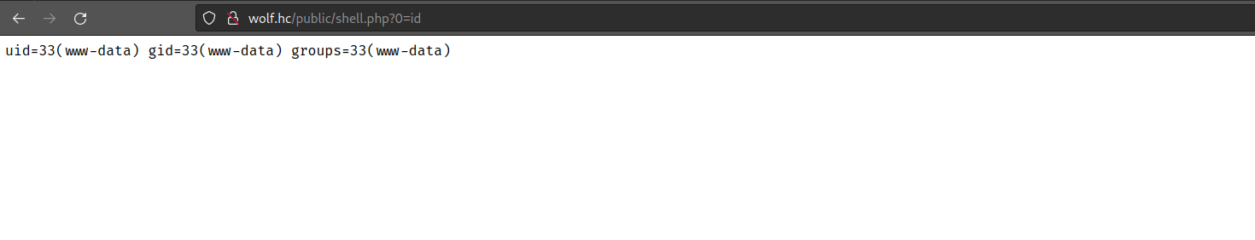

Com RCE, podemos obter uma reverse shell. O primeiro passo é deixar o netcat em escuta na porta desejada:

Com o netcat em escuta, podemos escrever nossa payload de reverse shell e fazer urlencode:

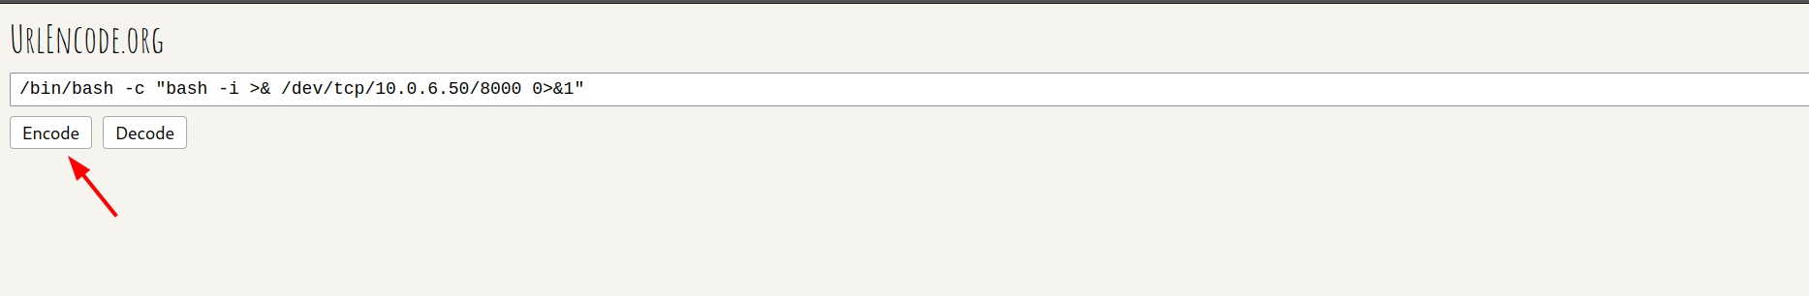

Enviando a payload encodada na nossa webshell, obtemos uma conexão em nosso netcat:

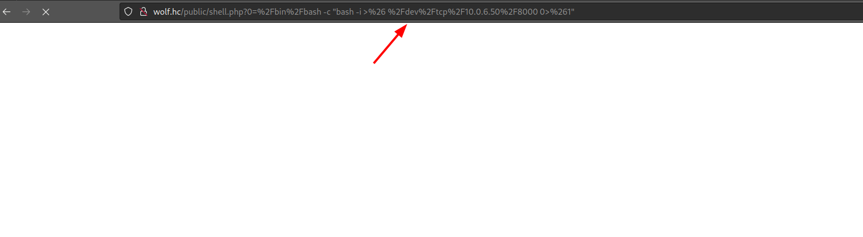

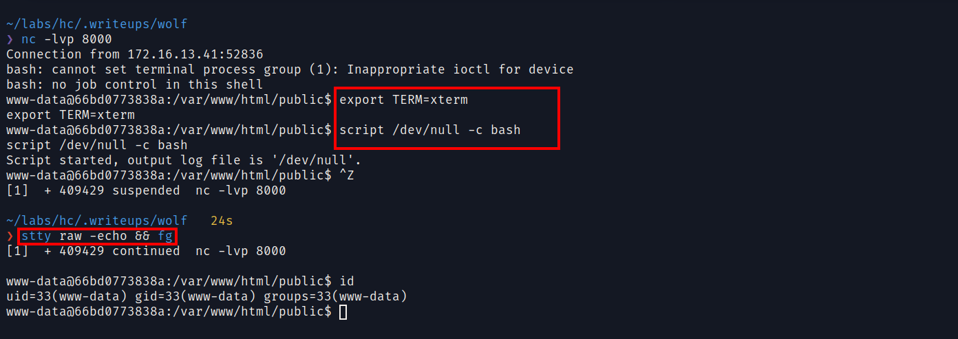

Para obtermos uma shell full tty, precisamos executar os seguintes comandos:

##

##

Ao enumerar alguns detalhes da máquina em que obtemos shell, vemos que é um container, pois seu ip é “172.18.0.5” e anteriormente vimos o Dockerfile:

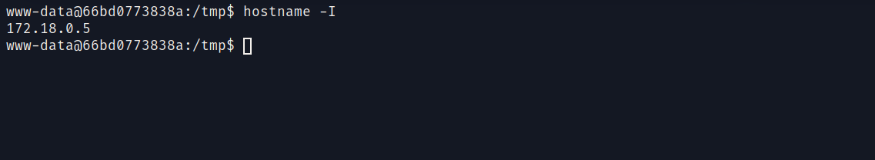

Podemos enviar o nmap statico para o container, assim conseguimos fazer um scanning de hosts internos.

[https://github.com/andrew-d/static-binaries/blob/master/binaries/linux/x86\64/nmap](https://github.com/andrew-d/static-binaries/blob/master/binaries/linux/x8664/nmap)

Podemos fazer o upload do nmap utilizando um servidor python:

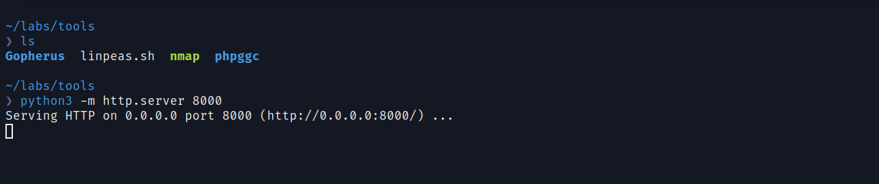

E no container, utilizamos o curl para fazer o download:

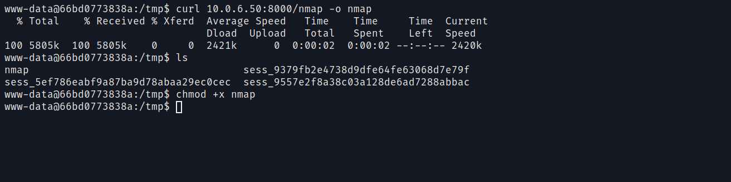

Fazendo host scanning utilizando o nmap, encontramos 3 hosts:

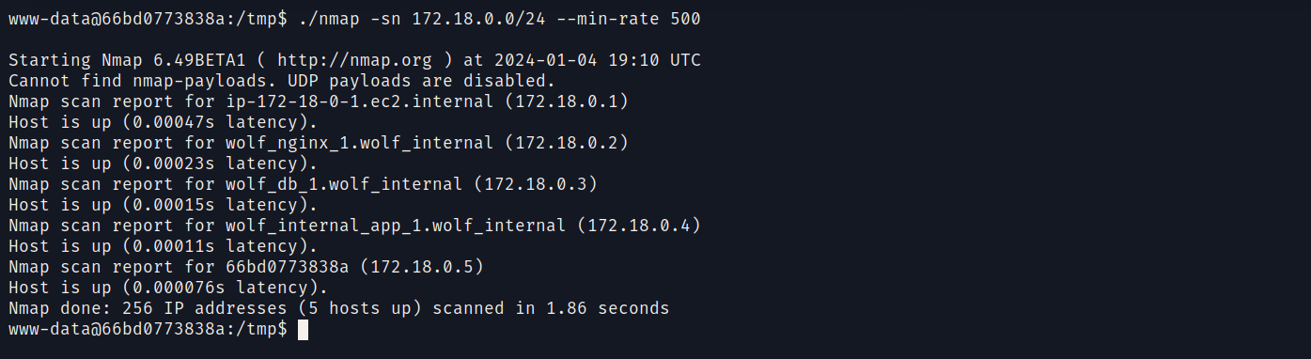

Vemos que dentre os hosts encontrados, o “internal\app\1” é interessante, pois aparentemente é uma aplicação web interna.

Enumerando as portas desse host, vemos uma mensagem de erro do nmap dizendo que não encontrou o arquivo “nmap-services”. Para solucionarmos esse erro, basta criar um arquivo vazio utilizando: “touch nmap-services”

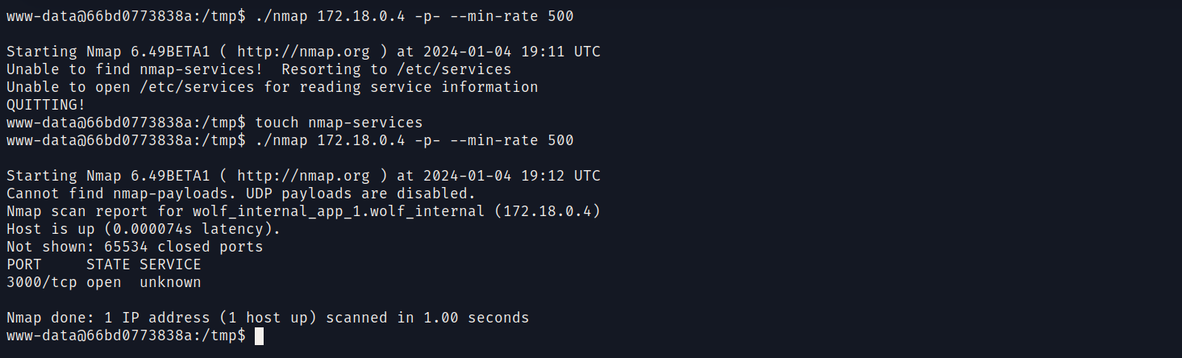

Vemos que nesse host a única porta aberta é a porta 3000. Podemos utilizar o chisel para fazer port fowarding, assim podemos acessar o serviço de fora da rede interna.

[https://github.com/jpillora/chisel](https://github.com/jpillora/chisel)

Podemos fazer o upload do chisel utilizando um python server:

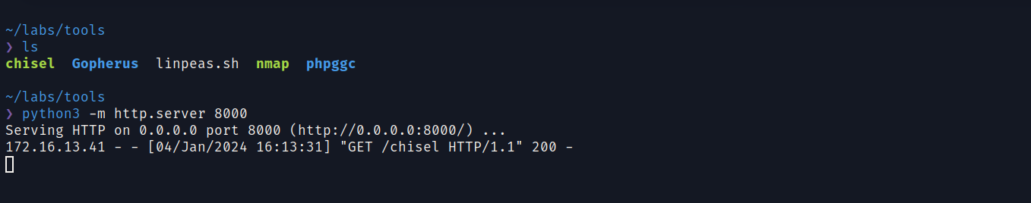

E no container, podemos utilizar o curl para fazer o download do chisel:

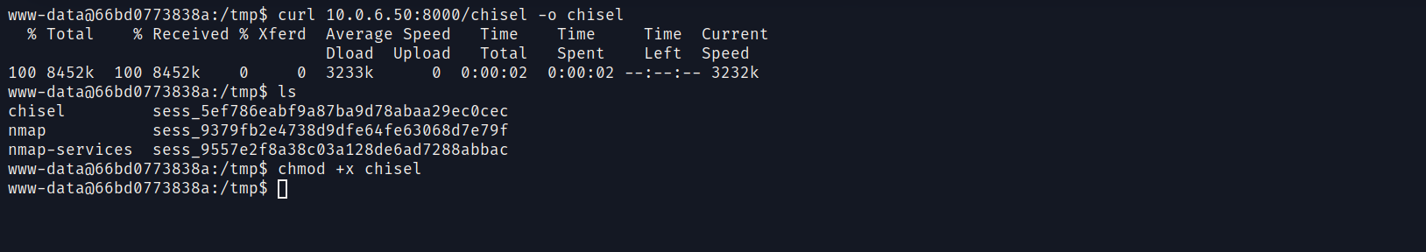

Abrindo um chisel server em nossa máquina:

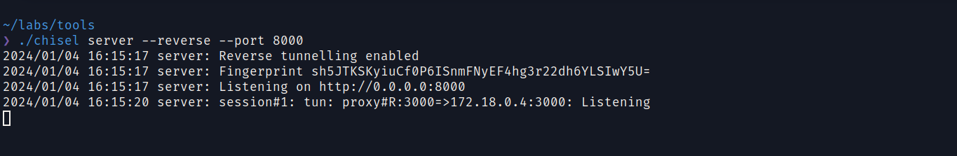

No container, utilizamos o chisel para o port fowarding:

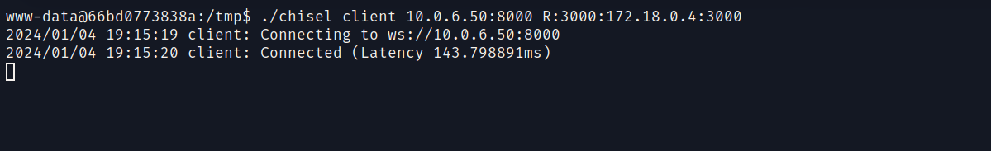

Acessando “localhost:3000” no nosso navegar, conseguimos nos conectar:

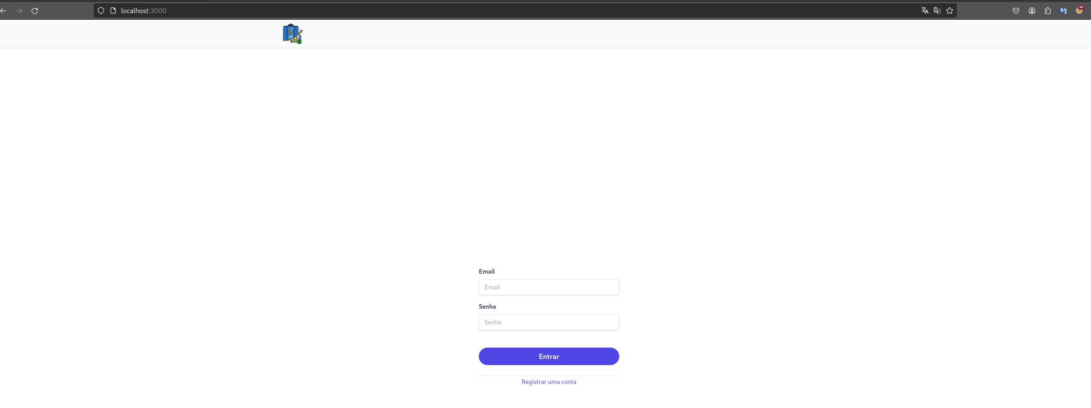

Fazendo registro e login, vemos uma dashboard:

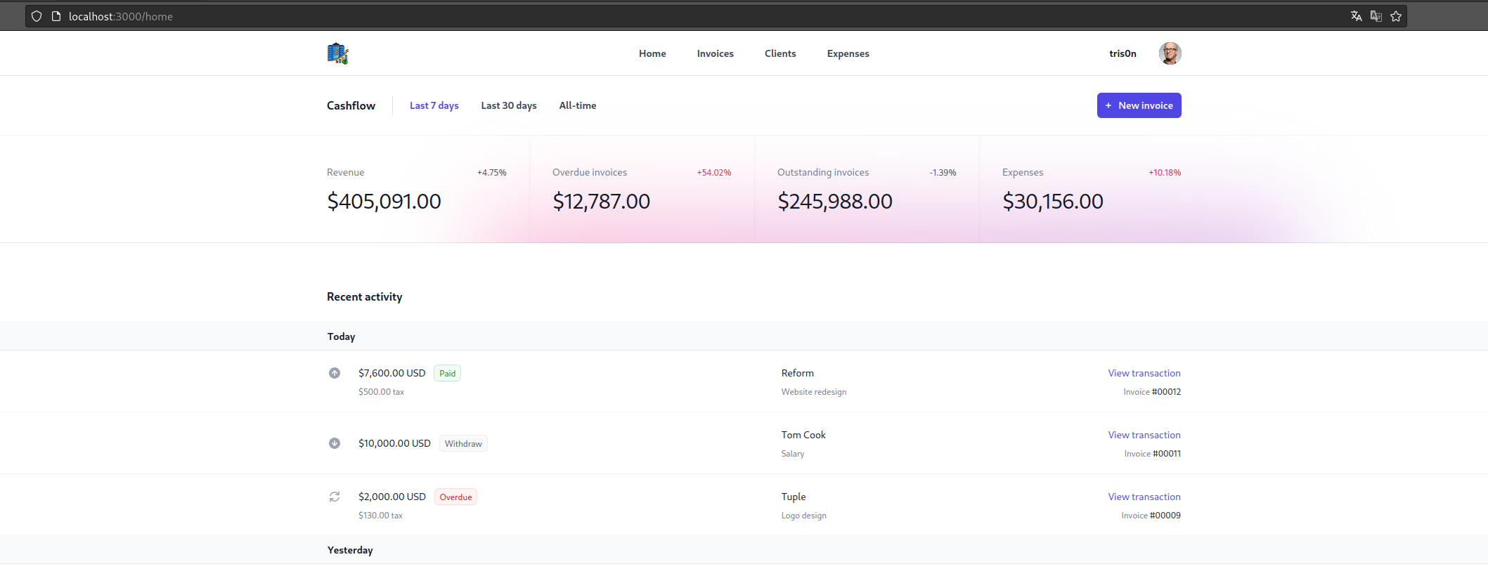

Analisando as requisições ajax feitas pela página, identificamos uma api:

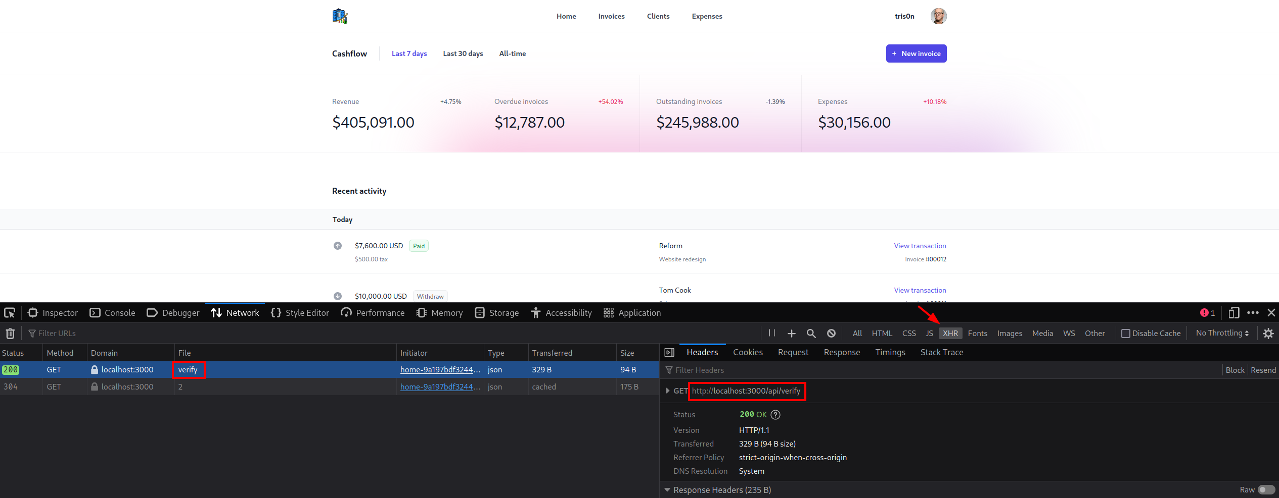

Analisando outras configurações, vemos que o webpack está habilitado, ou seja, podemos analisar o código javascript escrito no nextjs. Analisando o código, encontramos uma API\KEY:

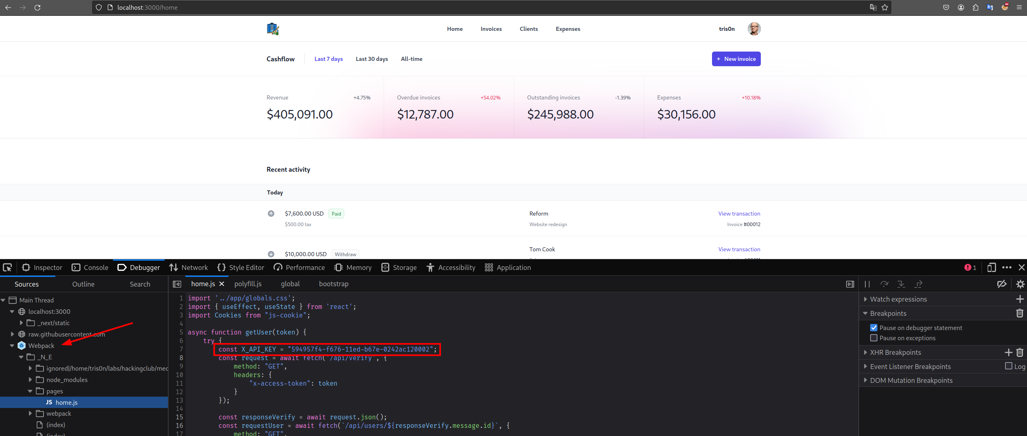

Fazendo fuzzing na api, encontramos o endpoint “/api/logs”:

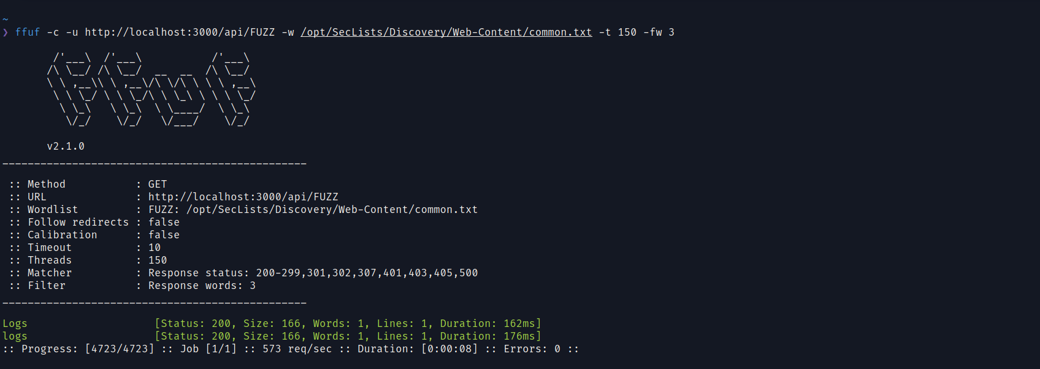

Acessando esse endpoint, vemos a seguinte resposta json (precisamos fornecer a api\key no header “x-api-key”):

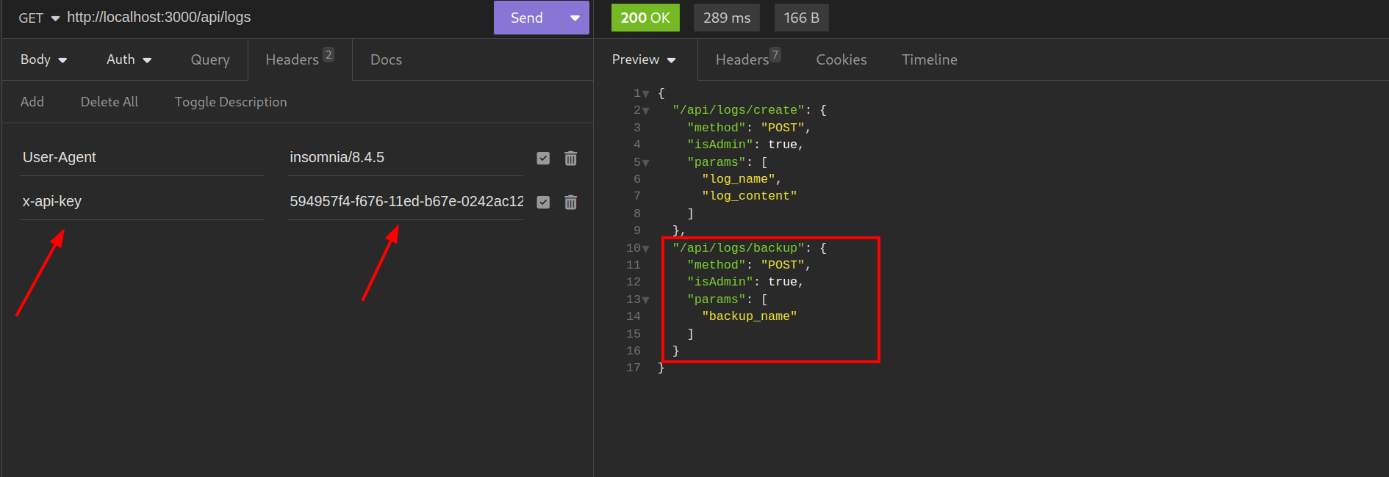

Analisando o endpoint “/api/logs/backup”, vemos que ele executa um comando utilizando o “zip” no linux e retorna o output do comando:

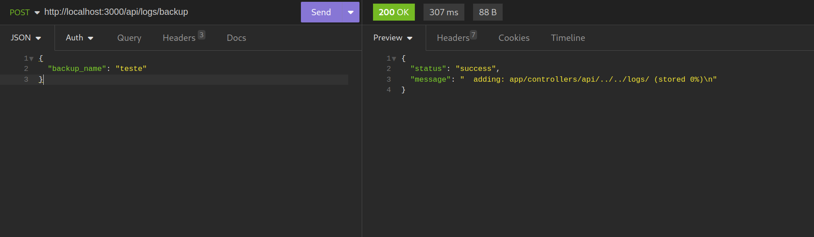

Enviando alguns caracteres para explorar command injection, somos bloqueados:

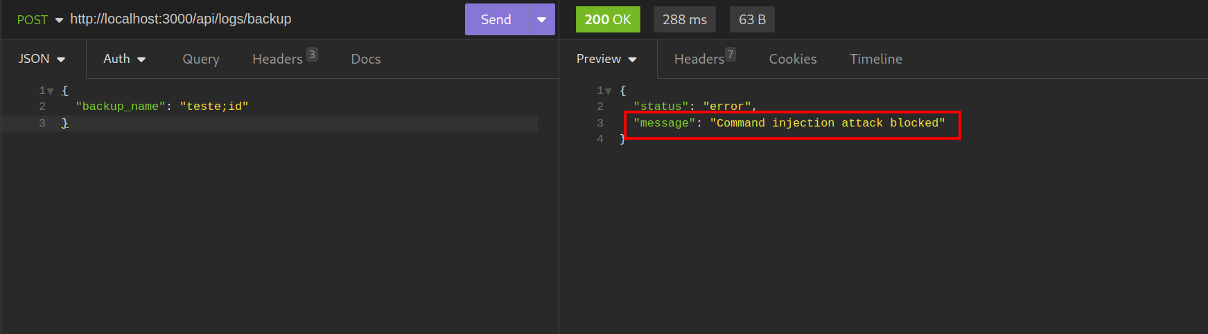

Porém, fazendo alguns testes, vemos que se enviarmos um new line, conseguimos burlar o filtro de proteção contra Command injection, e assim, obter RCE:

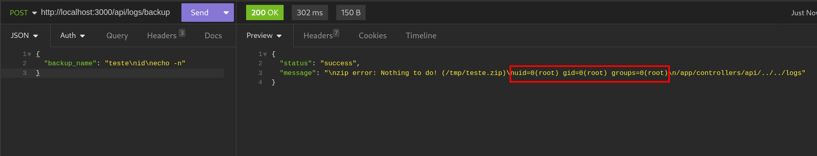

Observação: o `echo -n` serve para “comentar” o restante da linha.

Com execução de comandos, podemos abrir nosso netcat e obter uma reverse shell:

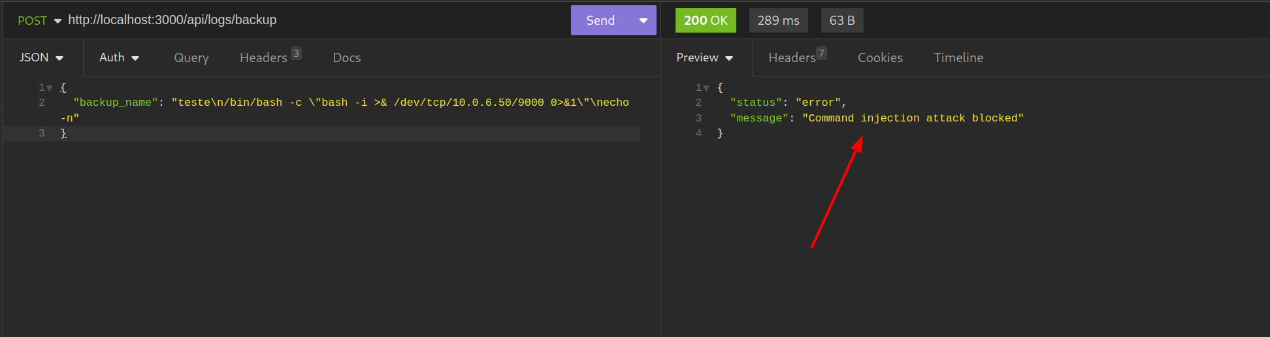

Vemos que ao enviar uma payload de reverse shell, fomos bloqueados, pois nela tem diversos caracteres que não são permitidos pelo regex contra Command injection. Para burlarmos essa proteção, podemos fazer upload de uma reverse shell utilizando o curl, e depois executá-la.

Escrevendo reverse shell em um arquivo e hospedando utilizando um python server:

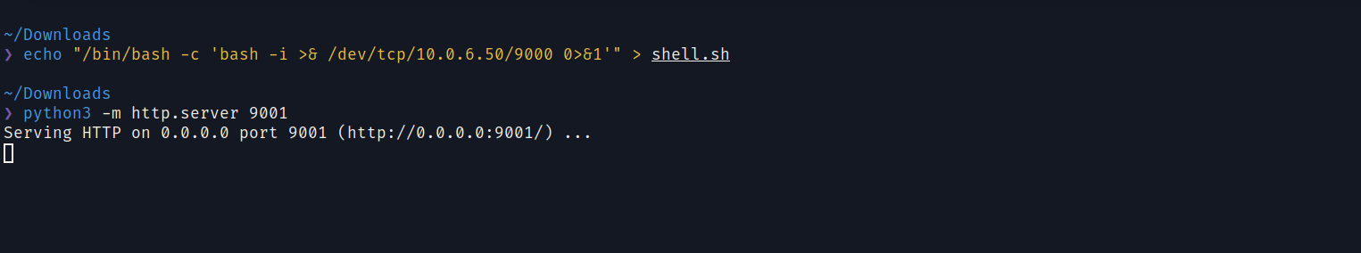

Abrimos o netcat na porta 9000:

E enviamos a payload:

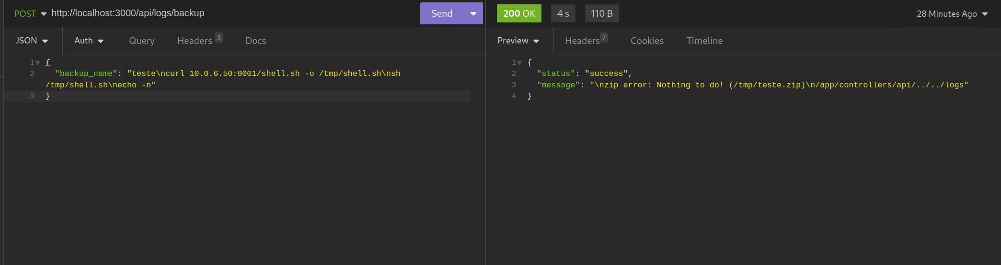

Voltando em nosso netcat, recebemos a conexão reversa:

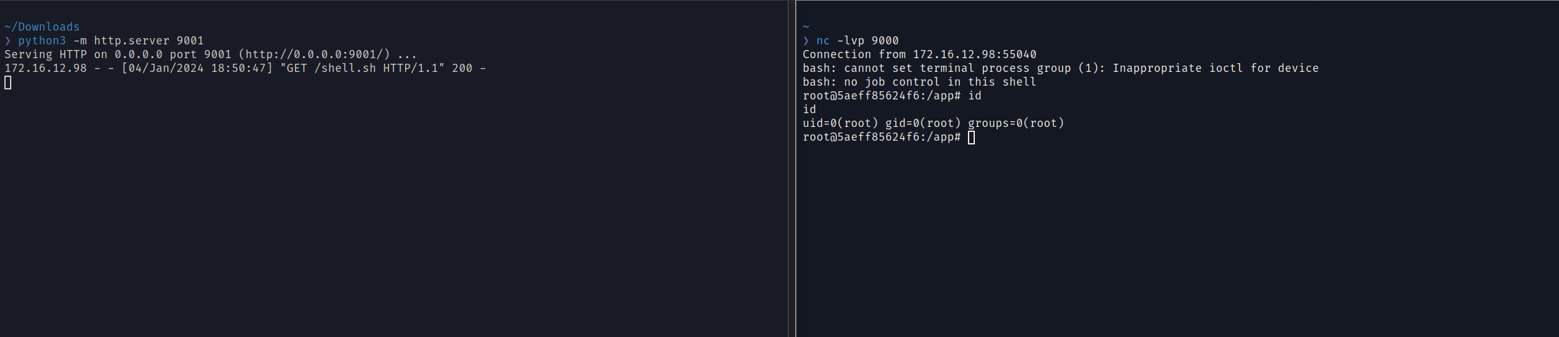

Podemos obter a flag em /flag.txt:

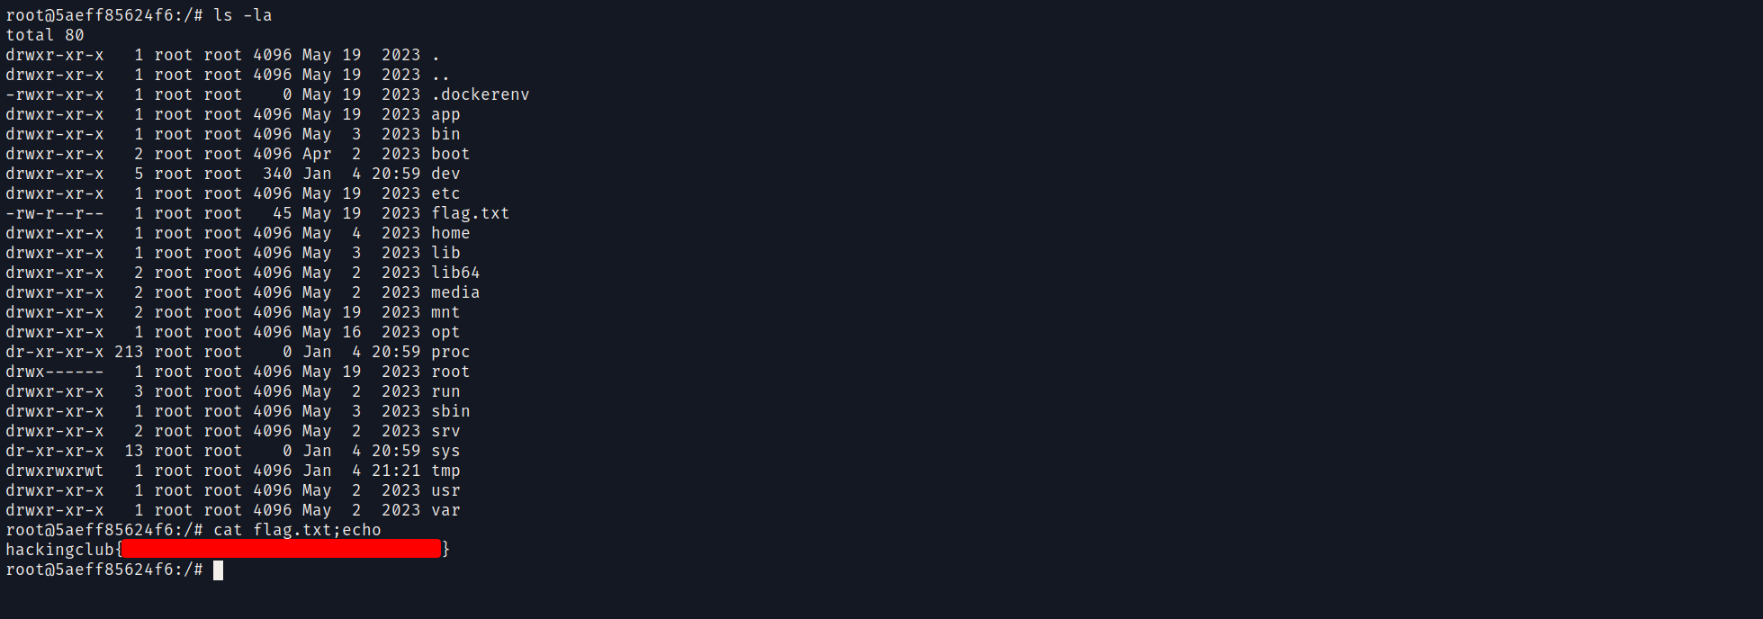

##

##

Listando os arquivos em “/mnt”, vemos um [script.sh](http://script.sh):

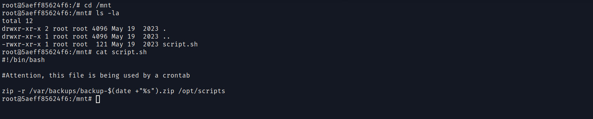

Vemos que ele está sendo executado por uma crontab. Ao que tudo indica, essa crontab está sendo executado dentro do host principal, pois no container em que estamos não tem crontab, e o script está na pasta “/mnt” (pasta utilizado para montar arquivos/diretórios).

Escrevendo uma reverse shell no [script.sh](http://script.sh), conseguimos obter shell no host principal:

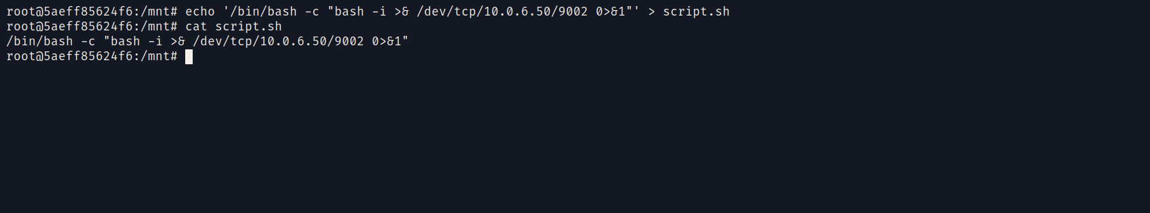

Abrindo o netcat na porta 9002, e aguardando 1 minuto, obtemos uma conexão reversa:

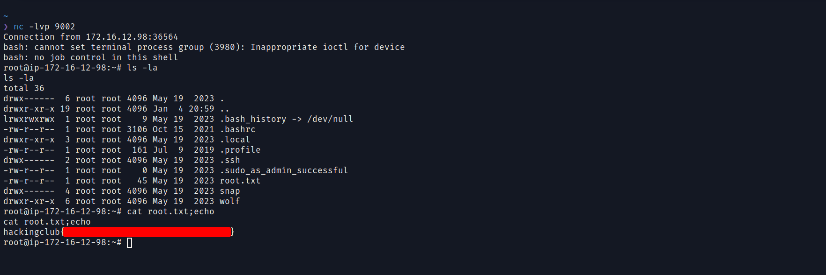

Obtemos a flag root em /root/root.txt.

